แบบรายงานการทำจิตอาสา
สภ.เมืองกำแพงเพชร ภ.จว.กำแพงเพชร
การปฏิบัติจิตอาสา ดังนี้
1. ประเภทงานจิตอาสา : จิตอาสาเฉพาะกิจ
2. วันที่ทำกิจกรรม : วันที่ 13 เม.ย.69
3. สถานที่ : จุดบริการประชาชน หน้าเทศบาลตำบลเทพนคร ต.เทพนคร อ.เมือง จว.กำแพงเพชร
4. ผู้ควบคุมการปฏิบัติ : พ.ต.อ.สมเกษม จารักษ์ ผกก.สภ.เมืองกำแพงเพชร
5. จำนวนผู้เข้าร่วมกิจกรรม : 40 คน
6.หน่วยงานที่เข้าร่วมกิจกรรม: สภ.เมืองกำแพงเพชร
7. รายละเอียดกิจกรรม : วันจันทร์ที่ 13 เม.ย.69 เวลา 11.00 น. พ.ต.อ.สมเกษม จารักษ์ ผกก.สภ.เมืองกำแพงเพชร ได้มอบหมายให้ ร.ต.อ.ปัญญา ปานชื่น รอง สวป.สภ.เมืองกำแพงเพชร พร้อมข้าราชการตำรวจชุดจิตอาสา ร่วมกิจกรรมจิตอาสาบริการประชาชน แนะนำให้ปฏิบัติตามกฎจราจรเพื่อความปลอดภัยและแจกเครื่องดื่มให้กับผู้ใช้รถใช้ถนน ที่เดินทางกลับภูมิลำเนาช่วงเทศกาลสงกรานต์ 2569
8. ปัญหาขัดข้อง ไม่มี
จึงเรียนมาเพื่อโปรดทราบ

ภาพกิจกรรม
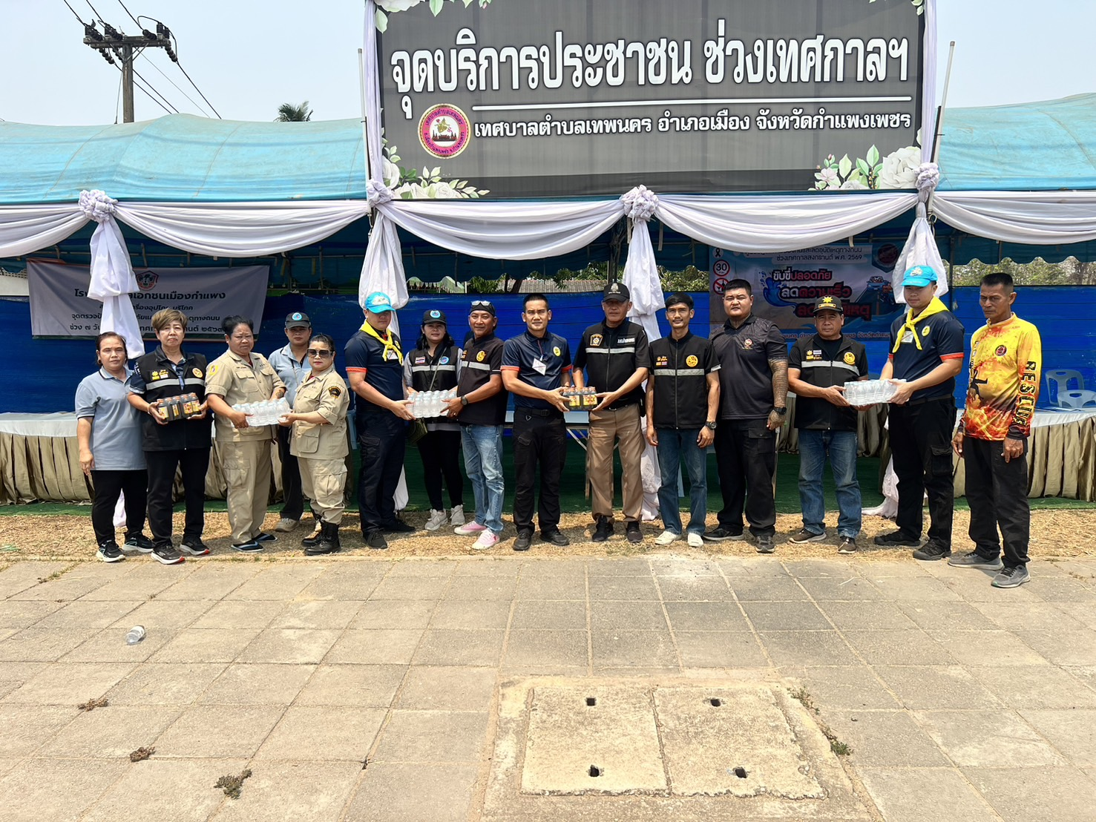

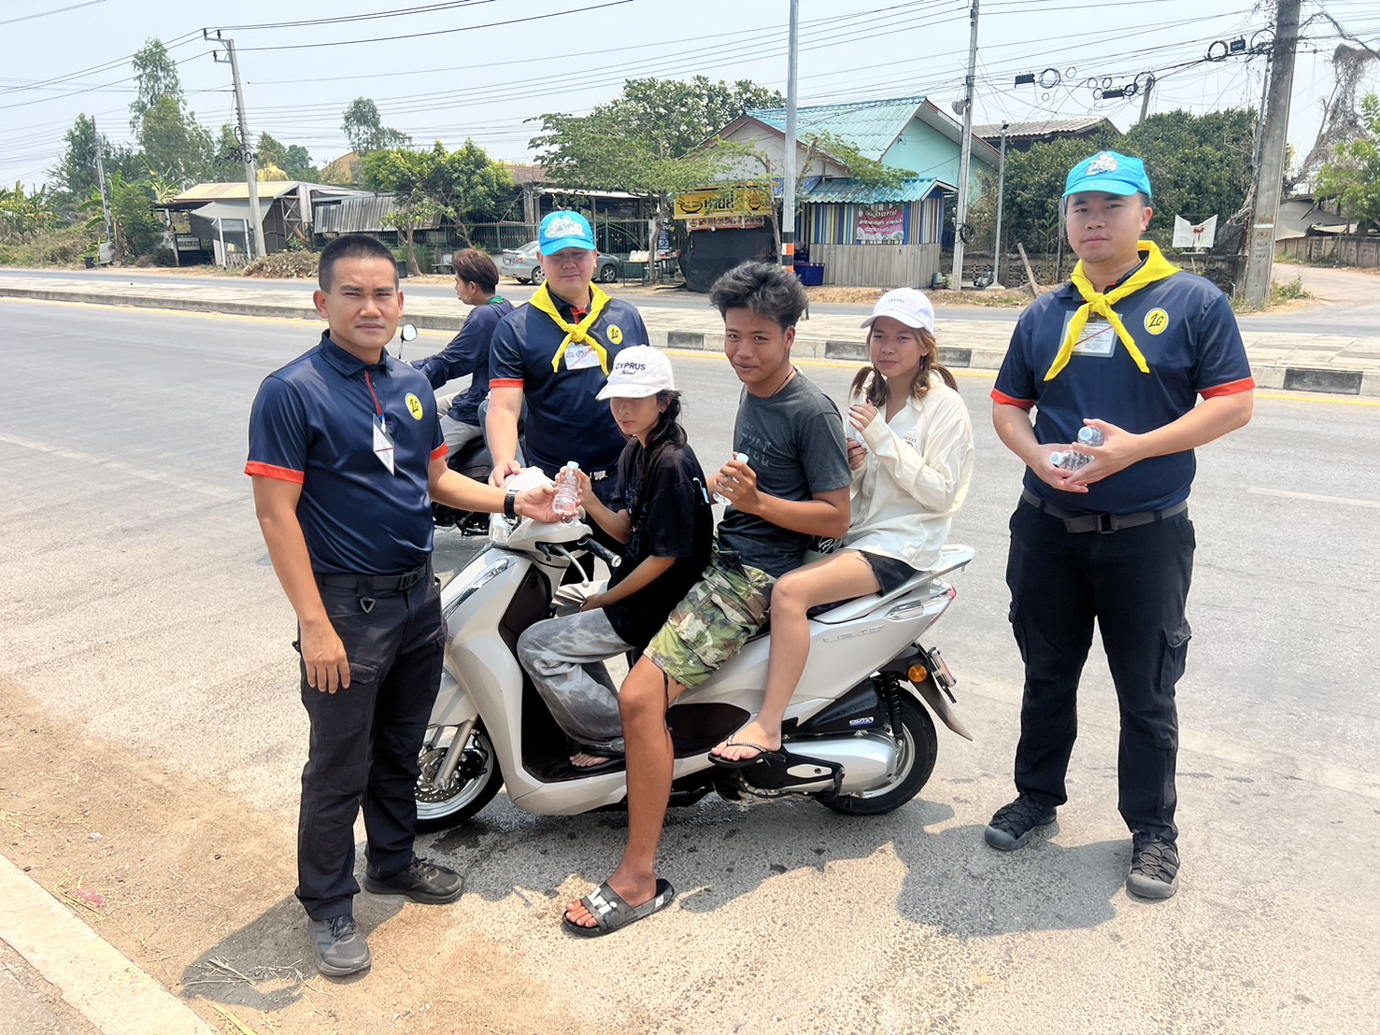

แบบรายงานการทำจิตอาสา
สภ.เมืองกำแพงเพชร ภ.จว.กำแพงเพชร
การปฏิบัติจิตอาสา ดังนี้
1. ประเภทงานจิตอาสา : จิตอาสาเฉพาะกิจ
2. วันที่ทำกิจกรรม : วันที่ 14 เม.ย.69
3. สถานที่ : ศูนย์บริการจราจร สภ.เมืองกำแพงเพชร ต.ในเมือง อ.เมือง จว.กำแพงเพชร
4. ผู้ควบคุมการปฏิบัติ : พ.ต.อ.สมเกษม จารักษ์ ผกก.สภ.เมืองกำแพงเพชร
5. จำนวนผู้เข้าร่วมกิจกรรม : 100
6.หน่วยงานที่เข้าร่วมกิจกรรม: สภ.เมืองกำแพงเพชร
7. รายละเอียดกิจกรรม : วันอังคารที่ 14 เม.ย.69 เวลา 10.00 น. พล.ต.ต.วรวัฒน์ มะลิ รอง ผบช.ภ.6 รรท.ผบก.ภ.จว.อุทัยธานี ได้มาตรวจเยี่ยมจุดบริการประชาชน ศูนย์จราจร สภ.เมืองกำแพงเพชร โดยมี พ.ต.อ.ชนะชัย เสรีพงศ์
รอง ผบก.ภ.จว.กำแพงเพชร,พ.ต.อ.สมเกษม จารักษ์ ผกก.สภ.เมืองกำแพงเพชร,
เจ้าหน้าที่ตำรวจ สภ.เมืองกำแพงเพชร, จิตอาสา, อาสาจราจร และ Local cat ภ.จว.กำแพงเพชร ร่วมให้การต้อนรับ และรับมอบพระเครื่อง, อาหาร, เครื่องดื่ม เพื่อบำรุงขวัญกำลังใจ สนับสนุนการปฏิบัติหน้าที่ พร้อมทั้งร่วมทำกิจกรรมรณรงค์ประชาสัมพันธ์ให้ผู้ขับขี่รถจักรยานยนต์สวมหมวกนิรภัย เพื่อป้องกันและลดอุบัติเหตุทางถนน ในช่วงเทศกาลสงกรานต์ 2569 ณ ศูนย์จราจร สภ.เมืองกำแพงเพชร
8. ปัญหาขัดข้อง ไม่มี
จึงเรียนมาเพื่อโปรดทราบ

ภาพกิจกรรม

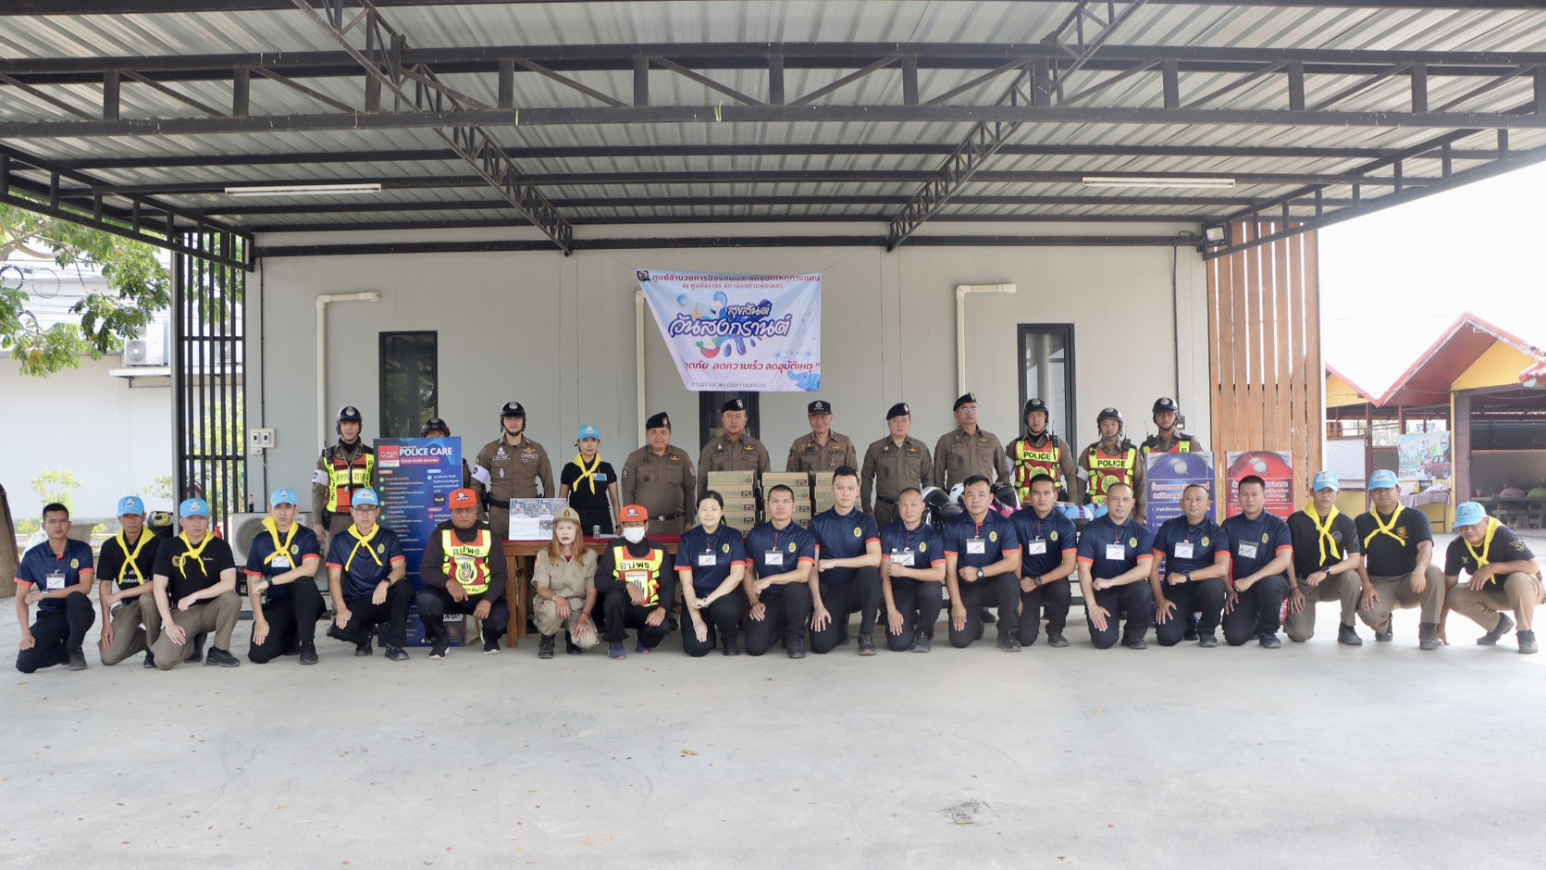

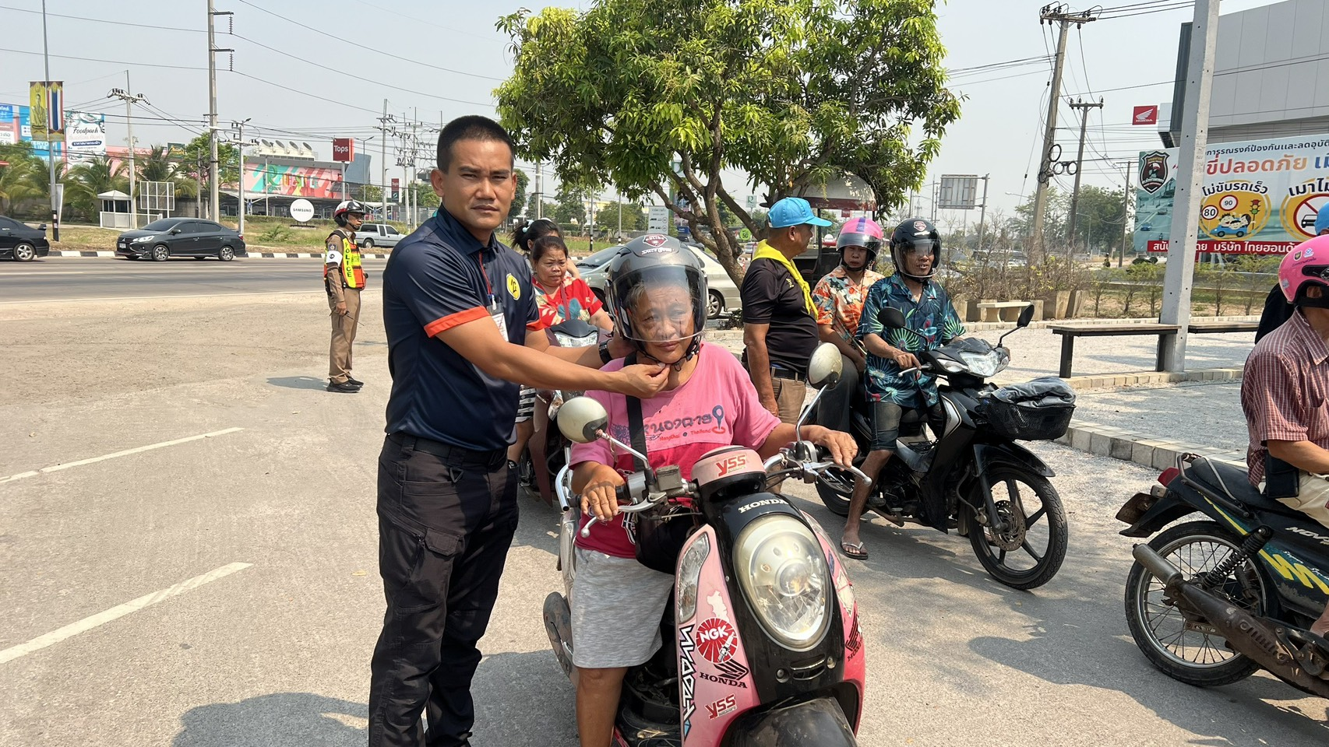

ภาพกิจกรรม
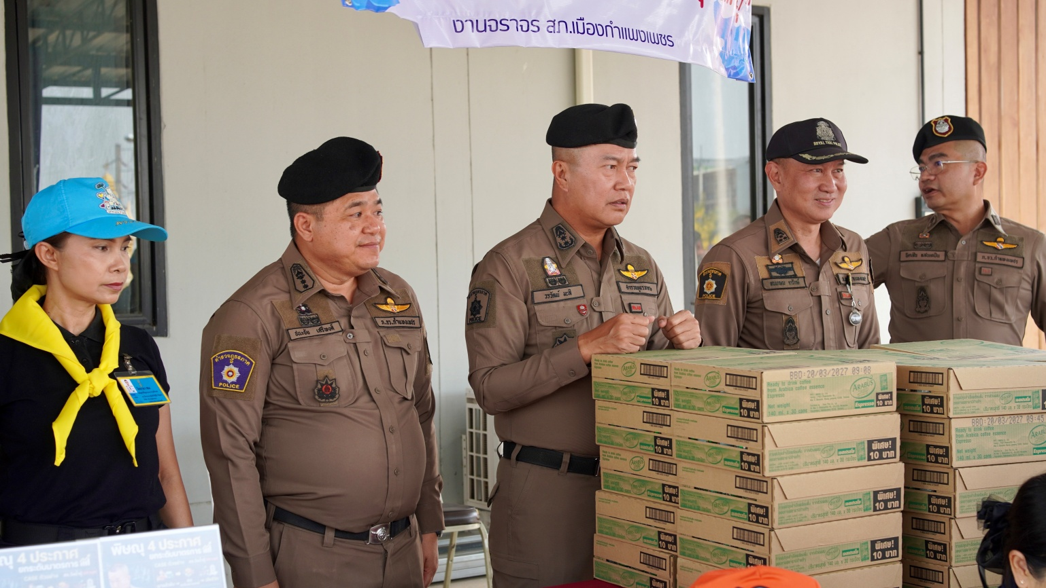

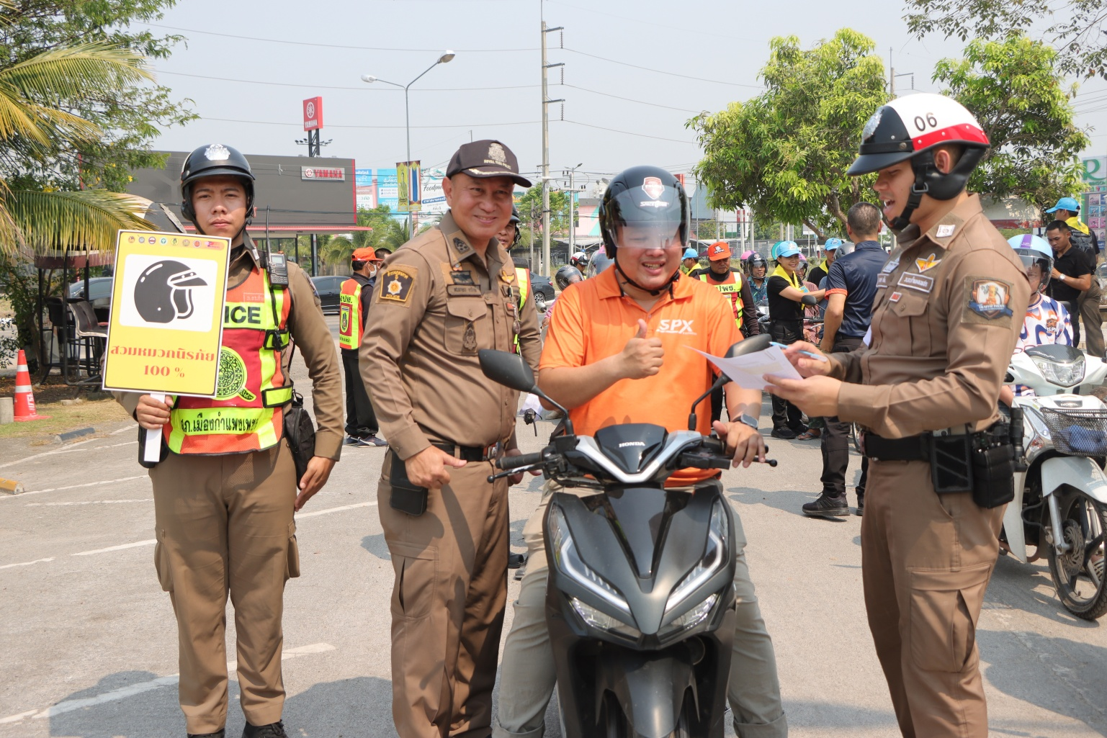

ภาพกิจกรรม
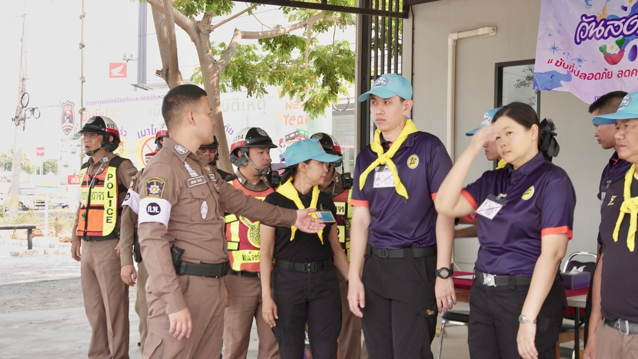

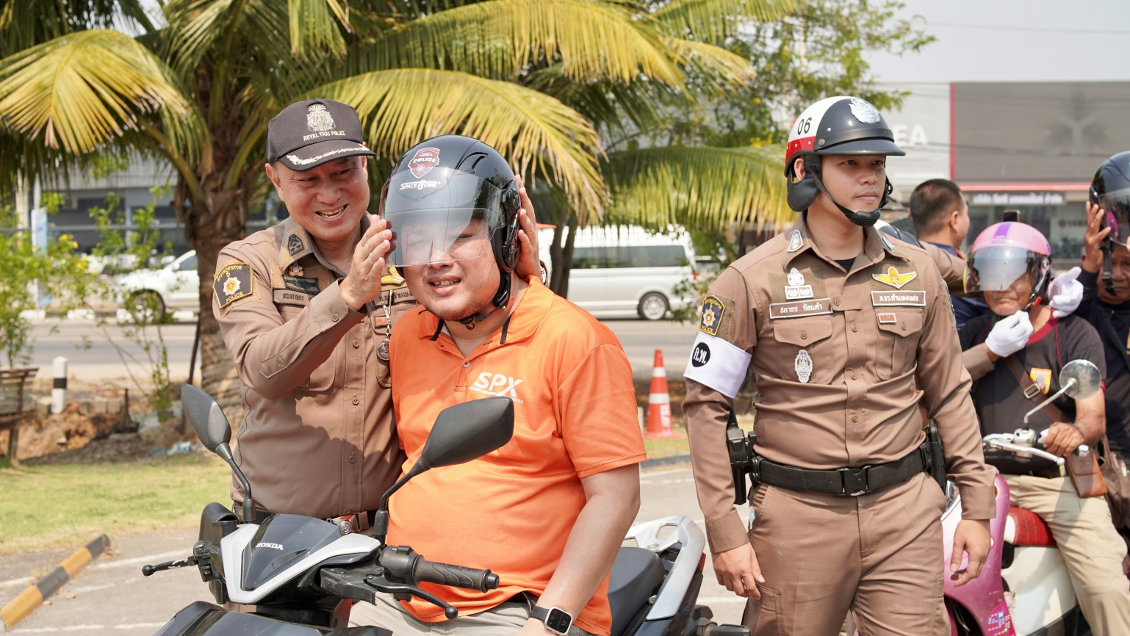

ภาพกิจกรรม

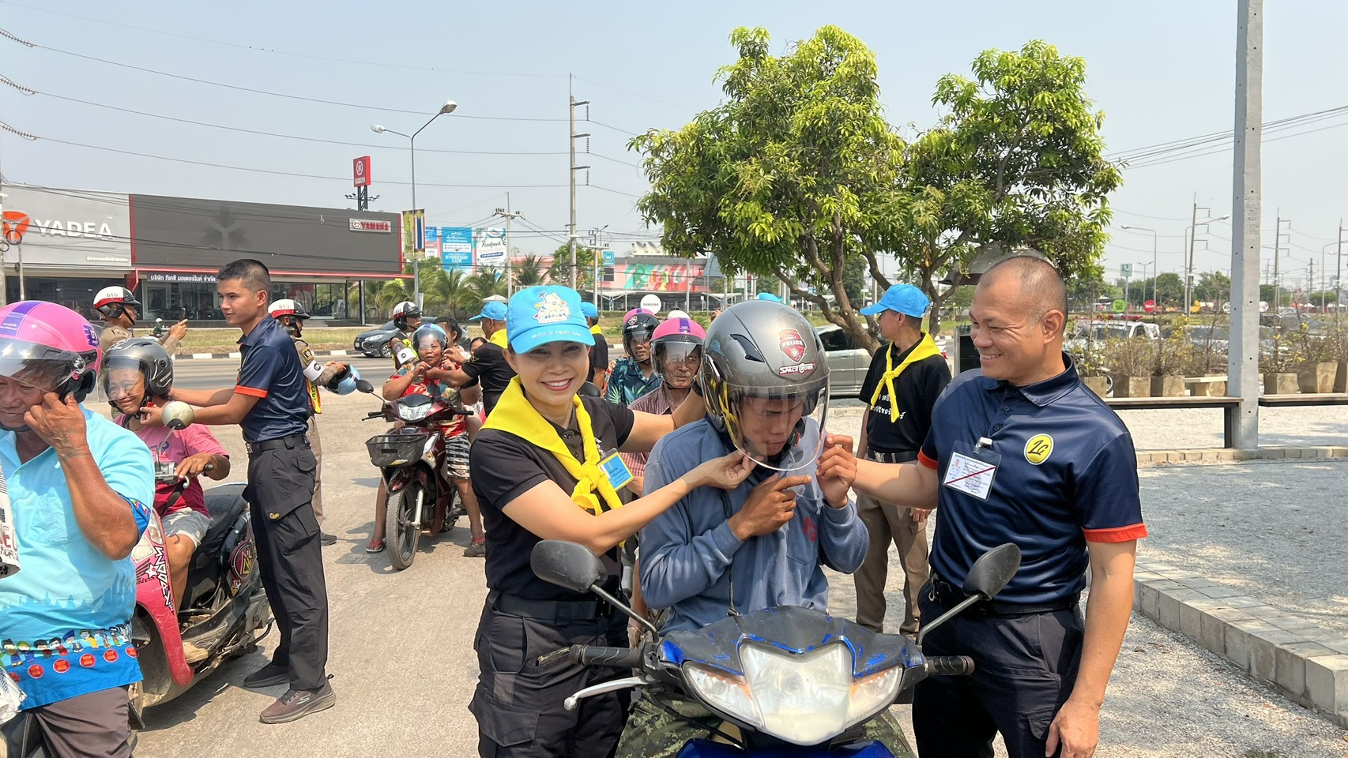

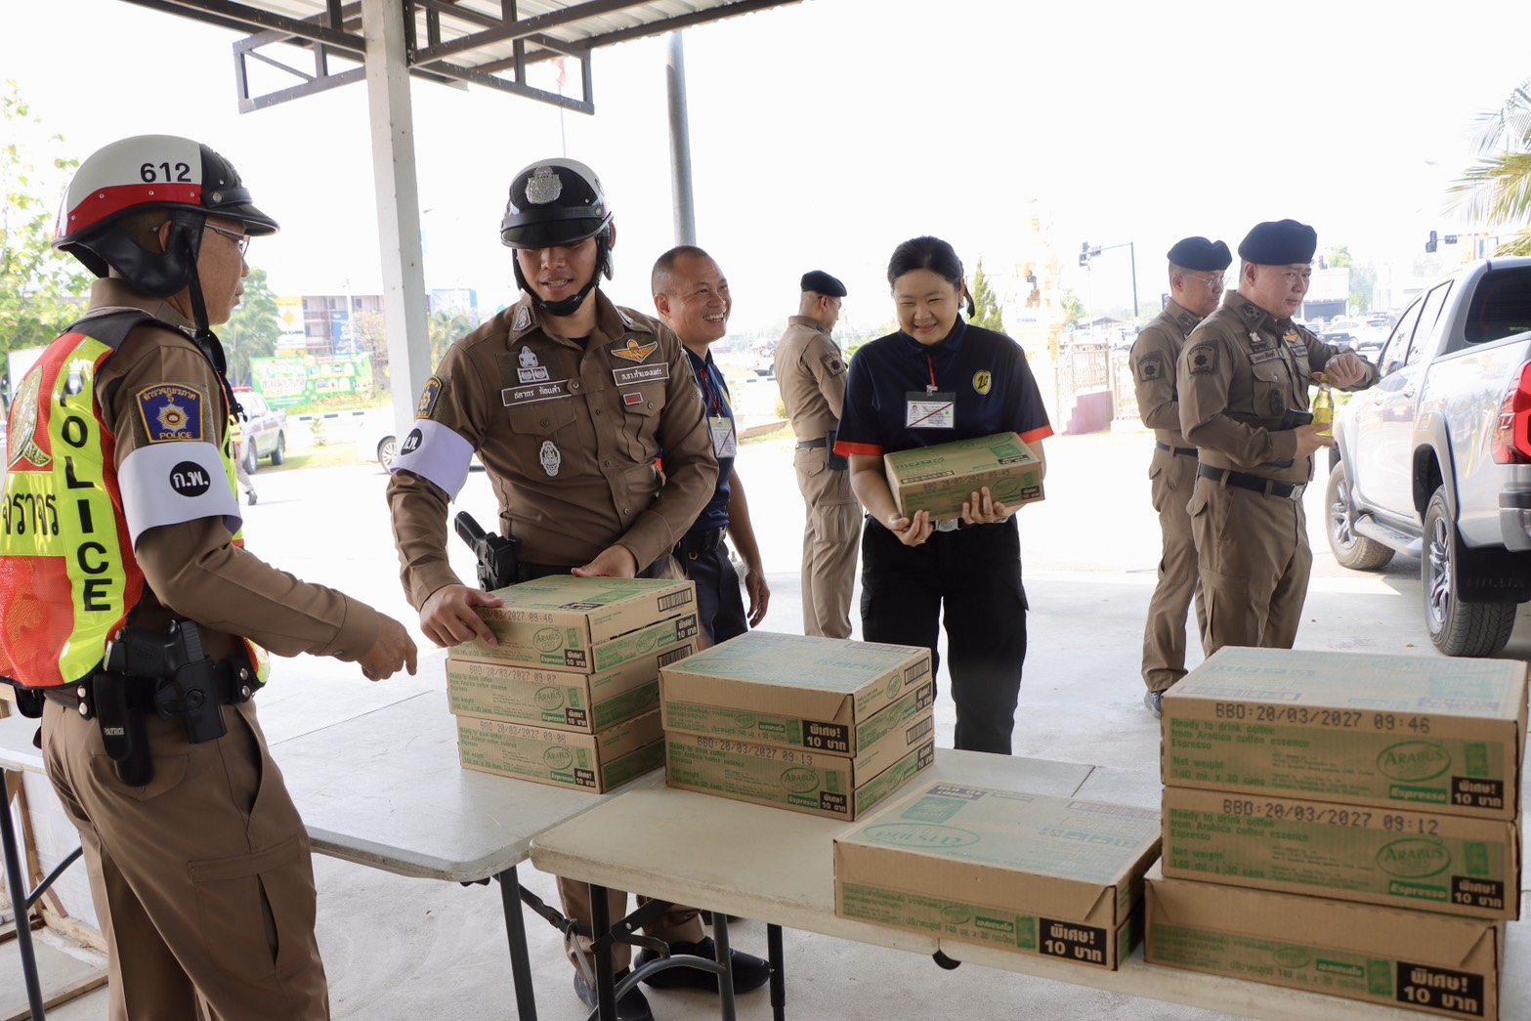

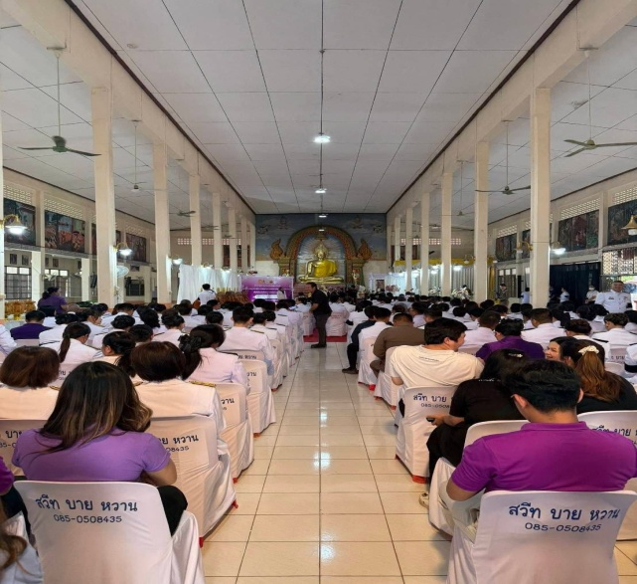
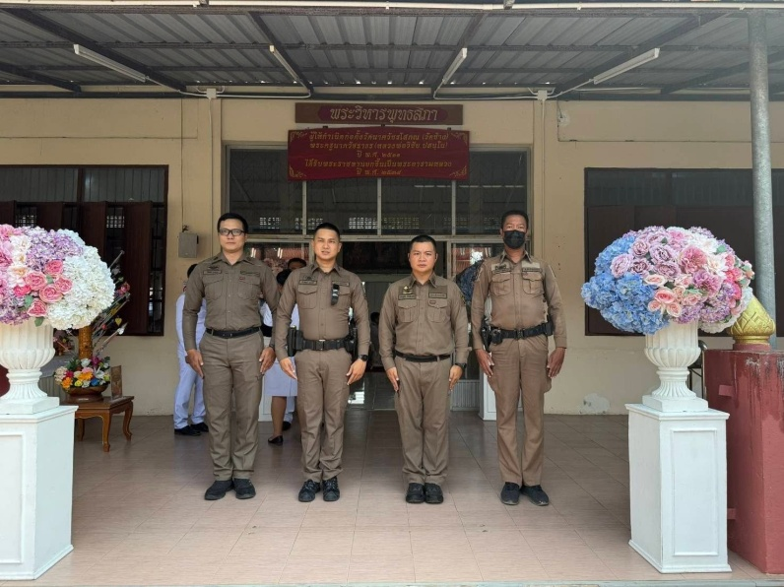

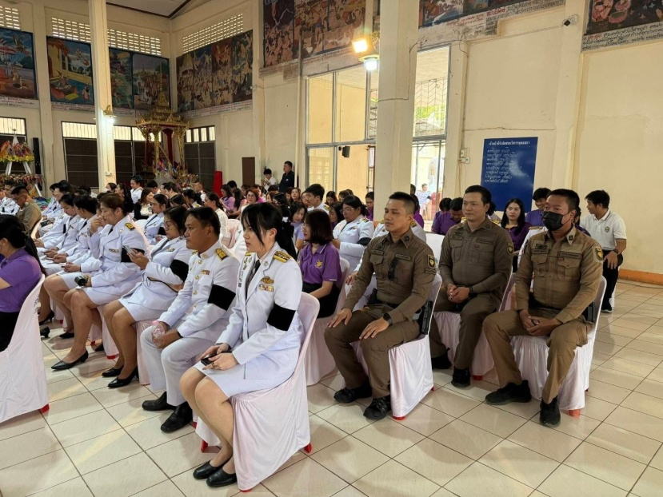

สภ.เมืองกำแพงเพชร
วันนี้ วันที่ 7 เม.ย.69 เวลา 16.00 น. พ.ต.ท.หญิง สุกัญญา อินเงินดี สว.(สอบสวน)สภ.เมืองกำแพงเพชร พร้อมข้าราชการตำรวจ สภ.เมืองกำแพงเพชร 4 นาย เข้าร่วมพิธีเจริญพระพุทธมนต์ เฉลิมพระเกียรติ สมเด็จพระ กนิษฐาธิราชเจ้า กรมสมเด็จ พระเทพรัตนราชสุดาฯ สยาม บรมราชกุมารี เนื่องในวันพระ ราชสมภพ 2 เมษายน ในวันที่ 7 เม.ย.69 เวลา 15.30 น. ณ พระวิหารพุทธสภา (ศาลาการเปรียญ) วัดนาควัชร โสภณ พระอารามหลวง อ.เมือง จว.กำแพงเพชร

